學生事務處103年度活動成果表
單位 | 嘉義大學蘭潭宿舍
活動名稱 | 文化祭之妖怪異聞錄
活動目標 | 增進住宿生對宿舍之情感
日期 | 2015年4 月 8 日 - 2015 年 4 月 8 日
對象/人數 | 教職員工生：約1000人
成果說明  (300-500字) | 主題為妖怪異聞錄，主要故事是妖怪與人和諧共存的世界，住宿生在其中可以與妖怪巫女互動，並藉由小活動增進住宿生與幹部的情感。這次的活動從寒假就開始構想，一開學便開始進入籌備，起初因為不熟悉導致許多事情沒有及時完成，但因為大家的幫助下得以順利完成。  文化祭一直以來都是住宿生及嘉大學生重要的活動，它串連起的是一屆屆的情感，讓住宿生離開宿舍後，還會願意回來看看宿舍。對於幹部來說，它是一個非常棒的經驗，讓幹部學到更多東西的同時也能增進與住宿生的互動。本次活動整體來說是很成功的，但因為與上一次主題類似，導致新鮮度下降，評估明年會發展新的主題。
活動照片  (不限張數) | 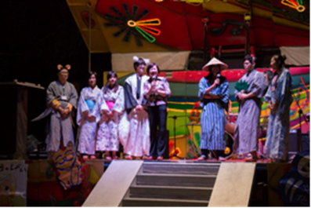 | 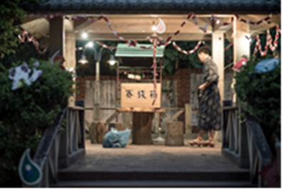
 | 照片說明：幹部與學務長合照 | 照片說明：賽錢箱
 | 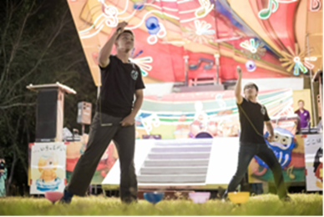 | 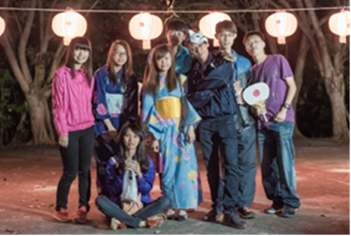
 | 照片說明：扯鈴社表演 | 照片說明：住宿生與佈景合照
 |  | 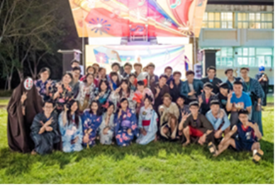
 | 照片說明：玩仙女棒的住宿生們 | 照片說明：幹部大合照
檢討與建議 | 檢討缺失部分，本次活動成功但新鮮度不夠，明年可換點不一樣的主題舉辦。對於許多事情的傳達要用白紙黑字寫清楚或是要講明白。浴衣租借以及服務台人員供不應求，人手調度要再小心。活動時間的安排過於緊湊，導致活動時間彈性低。

